

Rapport de projet Arduino 2019/2020

Projet : Stabilisateur de caméra embarquée

**MyStab**

**Maître d'œuvre et maître d’ouvrage : GHOBRIAL Sara & GARRIGA Marley**

Enseignant : Pascal MASSON

PEIP2 Polytech Nice Sophia-Antipolis, 1645 route des Lucioles, 06410 Biot

Table des matières

**I] CONTEXTE ET PRESENTATION DU PROJET 3**

1. Motivation et objectifs 3
2. Fonctionnalités 3
3. Matériel utilisé 4

**II] CONCEPTION 5**

1. Fabrication de la maquette 5
2. Assemblage 6

**III] REALISATION** **6**

1. Ecriture des différents programmes 6
2. Progression du projet dans le temps 7
3. Problèmes rencontrés 7

**IV] CONCLUSION** **8**

1. Améliorations possibles 8
2. Qu’est-ce que nous a apporté ce projet ?8

**Ressources** **10**

**I] CONTEXTE ET PRESENTATION DU PROJET :**

1. Motivation et Objectifs :

Lorsqu’un utilisateur fait une vidéo d’un sujet en mouvement, celle-ci est généralement peu stabilisée à cause des mouvements parasites. Ainsi, les vidéos obtenues sont de mauvaises qualités et pas agréables à visionner.

Problématique : Comment obtenir des vidéos plus fluides ?

Notre objectif est de concevoir un système permettant de compenser les mouvements de l’utilisateur, de stabiliser la caméra et donc d’obtenir des vidéos plus fluides.

1. Fonctionnalités :

Avant de nous lancer dans le projet, Marley a réalisé une modélisation 3D du stabilisateur sur le logiciel *INVENTOR*.

Cette modélisation nous a permis de visualiser les mouvements entre les différentes parties du stabilisateur et ainsi de comprendre son fonctionnement.

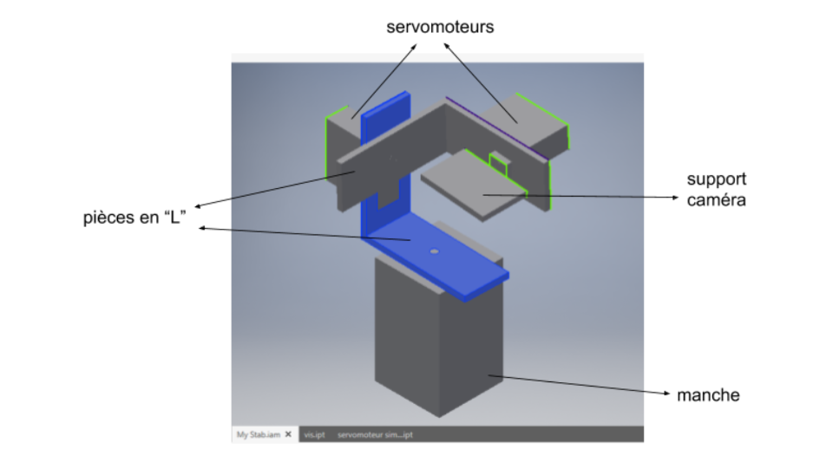

Nous avons décidé de travailler sur 3 axes de manières différentes : 2 servomoteurs assurent la rotation sur 180° de l’axe x roulis et l’axe y tangage et le troisième servomoteur sur l’axe z est commandé à distance avec le module Bluetooth et l’application *BluetoothElecrtonic.*

1. Matériel utilisé :

|  |  |
| --- | --- |
| Résultat de recherche d'images pour "carte uno arduino" | Carte Arduino UNO |
|  | Module Bluetooth HC-06  Permet d’établir une communication à distance |
|  | Accéléromètre/gyroscope  Module MPU-6050  Permet de connaître l’orientation d’un système (ici la caméra) dans l’espace et aussi de connaître l’accélération du système |
| Afficher l’image sourceAfficher l’image source | Servomoteurs : permet de mettre un élément en rotation   * 2 servomoteurs rotation 180 ° (axe x et y) * 1 servomoteur rotation continue 360° (axe z) |
| [Résultat de recherche d'images pour "pile arduino"](https://www.google.fr/url?sa=i&url=https%3A%2F%2Fzestedesavoir.com%2Ftutoriels%2F364%2Falimenter-une-arduino-sans-usb%2F&psig=AOvVaw3WNtQDgD5fcg5w-Vq2xCro&ust=1584479951881000&source=images&cd=vfe&ved=0CAIQjRxqFwoTCJDu-fj1n-gCFQAAAAAdAAAAABAH) | Alimentation du système : piles |
|  | Bois :   * Fabrication d’une boite au FabLab * Fabrication des pièces en forme de « L » * Fabrication du support caméra |

**II] CONCEPTION :**

* 1. Fabrication de la maquette :

Après avoir réfléchi sur la structure de notre projet et sur sa dimension, nous avons fabriqué les différentes pièces du stabilisateur.

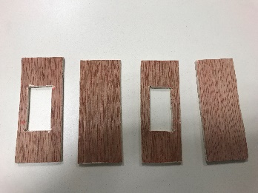

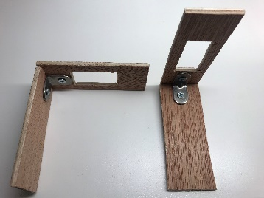

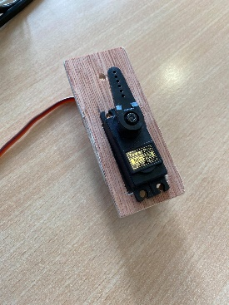

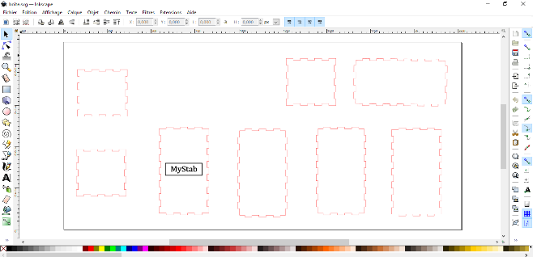

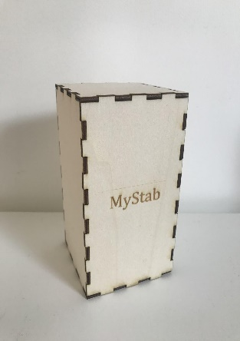

* Nous avons commencé par les pièces en forme de « L » :
* Nous avons découpé des rectangles de différentes tailles dans le bois
* Puis nous avons réalisé des trous aux dimensions des servomoteurs
* Ensuite, nous avons assemblé les rectangles avec des petites équerres
* Enfin nous avons vissé des plateaux de rotation des servomoteurs sur les rectangles
* Nous avons aussi fabriqué le support de la caméra en bois
* Pour le manche de notre stabilisateur, nous avons pensé à créer une boite rectangulaire qui nous servira à cacher tous les composant dedans
* Avant la découpe de la boîte dans la machine laser, il faut créer un document sur *Inkscape*, où l’on voit toutes les pièces de la boîte et la gravure « MyStab »
* Au FabLab, nous avons découvert la machine de découpe laser
  1. Assemblage :

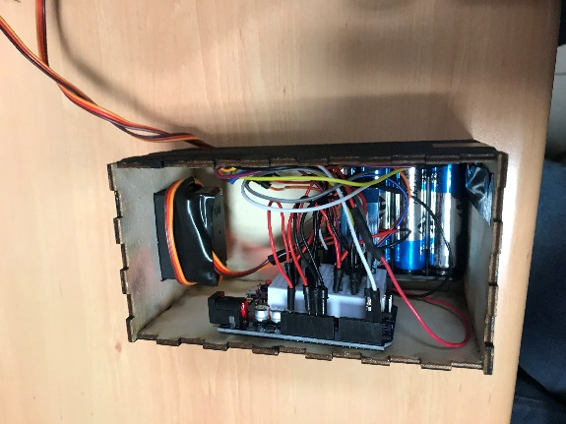Après avoir fabriqué nos pièces, nous les avons toutes assemblées entre elles. Puis, nous avons mis tous les composants dans la boîte. Enfin, pour obtenir un objet esthétique, nous avons peint le stabilisateur en noir.

**III] REALISATION :**

1. Ecriture des différents programmes :

* Code MPU-6050

Nous avons commencé par écrire le code du module MPU-6050 accéléromètre seulement pour l’axe x et y. Ensuite, nous avons fait plusieurs tests pour voir si le MPU-6050 nous renvoyait les bonnes valeurs.

Plus tard dans le projet, Sara a dû revoir ce programme en insérant le gyroscope au code. (Voir partie : *c) Problèmes rencontrés*).

* Code pour les servomoteurs

Ensuite, Sara a écrit le code pour les servomoteurs. Elle a travaillé avec des servomoteurs Tower Pro MG995. Ces derniers sont commandés par le module MPU-6050. En effet, les servomoteurs font tourner la caméra selon l’angle de compensation calculé grâce à ce module.

* Code Bluetooth

Dans un premier temps, Marley s’est occupée du module Bluetooth HC-06. Avec le code *at-commande* elle a nommé le module Bluetooth « MyStab » pour pouvoir le reconnaître avec l’application.

Dans un second temps, elle a configuré l’application *BluetoothElectronic* avec l’interface suivante :

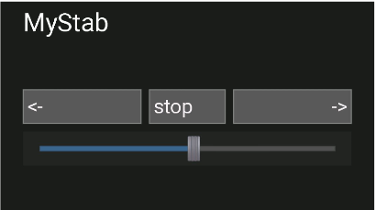

Quand le curseur est au milieu, cela correspond aux valeurs autour de 90 ce qui signifie que le servomoteur à rotation continue s’arrête.

Ensuite, quand le curseur se déplace à droite (resp. gauche), le servomoteur tourne à droite (resp. gauche).

Dans le projet, cela permet à la caméra de faire un balayage à 360°.

1. Progression du projet dans le temps :

Diagramme de Gantt :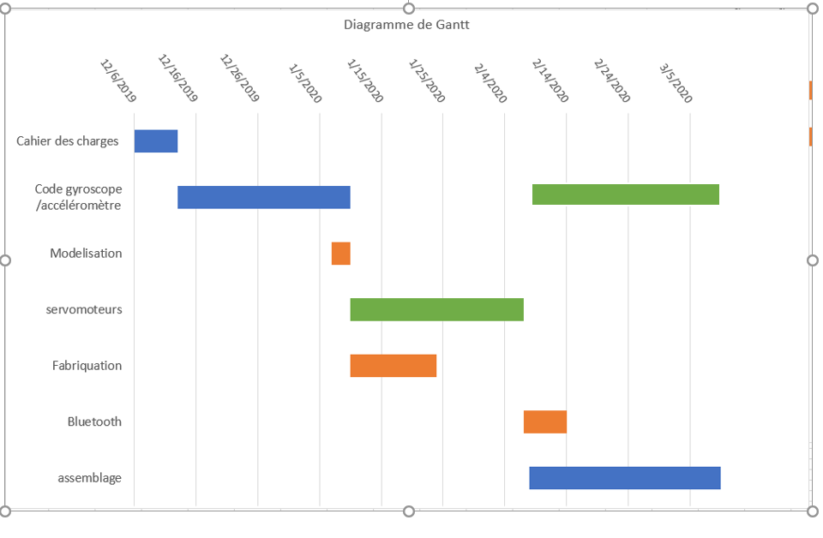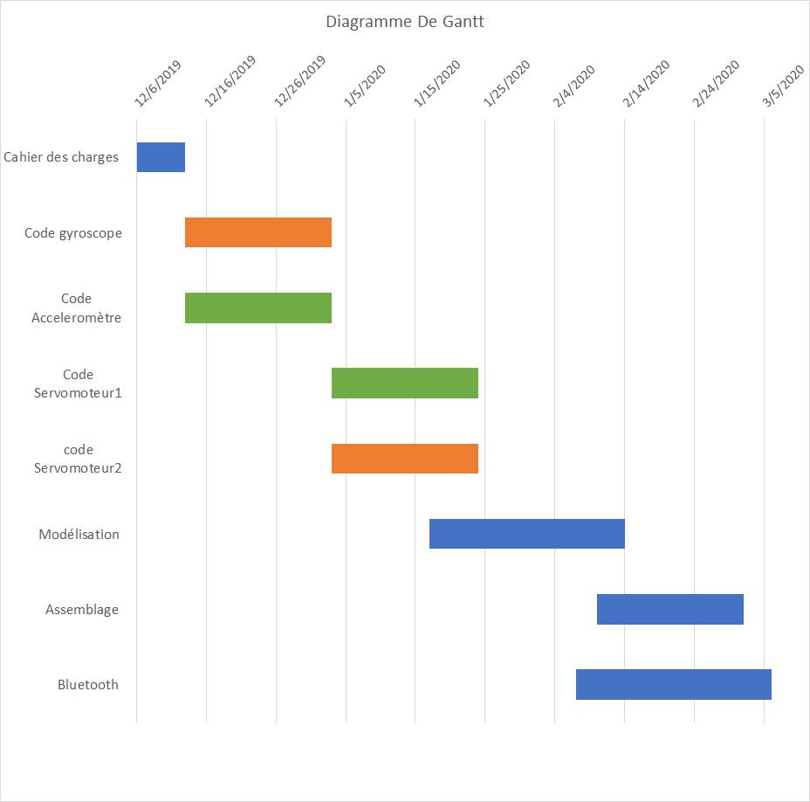

Diagramme De Gantt réel

Diagramme De Gantt prévisionnel

La progression du projet réelle a été complètement différente que celle envisagée.

Nous avons passé beaucoup plus de temps que prévu sur le code du module MPU-6050. En effet, nous avons dû revenir sur ce code trois semaines avant la fin du projet pour rajouter le gyroscope afin d’obtenir des mouvements plus fluides. De même, l’assemblage nous a pris plus de temps : trois semaines au lieu de deux pour assembler notre stabilisateur.

Cependant, la modélisation et la programmation du module Bluetooth ont été finalisé rapidement. Ces derniers nous ont pris moins de temps que prévu.

1. Problèmes rencontrés :

Problème lié au module MPU-6050 :

Après avoir déterminer les angles d’inclinaison de la caméra avec le code du MPU-6050 en utilisant seulement l’accéléromètre, nous avons obtenu des à-coups de la part des servomoteurs, ce qui a entrainé des mouvements instables. Pour résoudre ce problème, Sara a inséré le gyroscope au code pour calculer l’angle. Nous avons donc trouvé, sur plusieurs sites, une équation permettant d’insérer le gyroscope au code :

*angle_x=0.98*(angle_x+float(gx)*0.01/131) + 0.02*atan2((double)ay,(double)az)*180/PI;*.

Finalement, les mouvements ont été plus fluides.

Problème lié au servomoteur tournant autour de l’axe :

On s’est vite rendu compte, à la fin du projet, que le servomoteur tournant autour de l’axe x était plus lent que celui tournant autour de l’axe y. Pour résoudre ce problème, nous avons essayé de changer le servomoteur, vérifier le programme, changer les pins, mais nous ne sommes pas parvenues à identifier la source du problème. Le servomoteur dirigeant l’axe x est toujours lent mais les mouvements restent tout de même fluides.

Problème lié au Bluetooth :

Nous avons rencontré un problème avec le Bluetooth vers la fin du projet. En effet, lorsque nous avons mis en commun le code principal (avec l’accéléromètre / gyroscope et les servomoteurs) et le code du Bluetooth, la communication entre l’application et le servomoteur marchait 1 fois sur 2. Or, le Bluetooth marche très bien tout seul.

Nous avons donc revu nos branchements, retéléverser le programme …, mais nous n’avons pas su régler ce problème. Nous avons tout de même pris une vidéo où cela fonctionne (lien pour la vidéo : [cliquez ici](https://www.youtube.com/watch?v=iYAW-f8p2OU) ).

**IV] CONCLUSION**

1. Amélioration possible :

Si nous avions eu plus de temps dans la réalisation de notre projet, nous aurions aimé :

* Rajouter un bouton On/Off
* Revoir la rapidité de l’axe
* Retravailler l’ergonomie du manche
* Avoir un support de caméra plus sécurisé

1. Qu’est-ce que nous a apporté ce projet ?

|  |  |
| --- | --- |
| Horloge | Apprendre à gérer son temps |
| Liste de vérification (droite à gauche) | S’organiser dans le travail pour atteindre nos objectifs |
| Point d’interrogation | Faire face aux problèmes et les résoudre |
| Poignée de main | Travailler en équipe |
| Applaudissements | Avoir la satisfaction de voir notre projet aboutir |

Arrivées au terme de notre projet de stabilisateur, nous sommes ravies d’avoir vu celui-ci aboutir.

Nous remercions monsieur Masson pour nous avoir donné l’opportunité de réaliser un projet Arduino, et de nous avoir accompagnées dans l’élaboration de celui-ci.

Sara & Marley

* Lien GitHub de notre projet :

<https://github.com/Marley-gs/MyStab>

* Chaîne YouTube du projet :

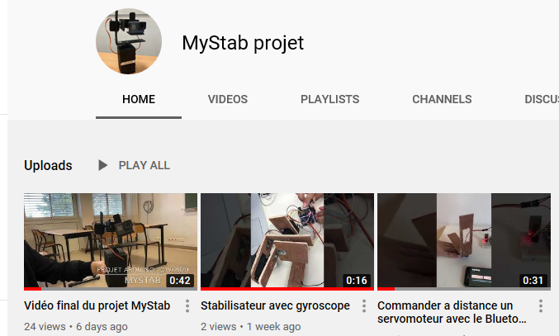

Lien vers la vidéo <https://www.youtube.com/watch?v=iYAW-f8p2OU>